Вечер памяти Е.Ц. Чуковской

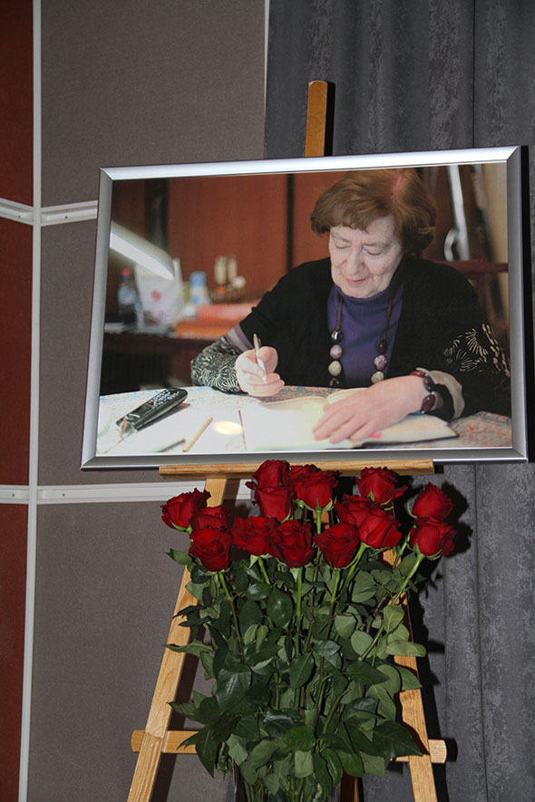
11 февраля 2016 года в Доме русского зарубежья вспоминали Елену Цезаревну Чуковскую — литературного архивиста, публикатора произведений Корнея Ивановича и Лидии Корнеевны Чуковских, многолетнюю сподвижницу А.И. Солженицына, одну из прославленных «невидимок», которую сам писатель называл «начальник штаба моего». Участники вечера смогли ещё раз увидеть Е.Ц. Чуковскую на многочисленных фотографиях, предоставленных друзьями её молодости, услышать отрывок из её воспоминаний о борьбе за издание «Чукоккалы», фрагмент из книги А.И. Солженицына «Бодался телёнок с дубом» о её помощи писателю, о борьбе за издание «Чукоккалы», и даже послушать фрагмент оперы, сочиненной Александром Дуловым и исполненной друзьями Е.Ц. Чуковской в её честь.

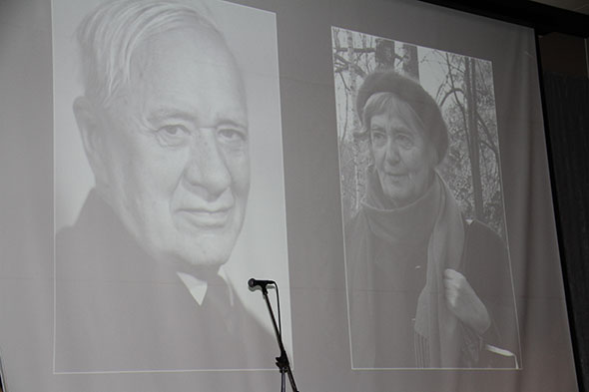
К.И. Чуковский и Е.Ц. Чуковская

Поделились своими воспоминаниями люди, близко знавшие Е.Ц. Чуковскую и её семью. Н.Д. Солженицына прочитала несколько неопубликованных писем из переписки Лидии Корнеевны Чуковской с А.И. Солженицыным, а затем показала небольшой фрагмент видеозаписи похорон Л.К. Чуковской. Администратор сайта chukfamily.ru Ю.Б. Сычёва рассказала о роли Елены Цезаревны в публикации книг своей матери, о трудностях издания «Записок об Анне Ахматовой», выходе «Прочерка» и, наконец, о подготовке 12-томного собрания сочинений К.И. Чуковского. О своей боли от ухода Е.Ц. Чуковской говорил А.Г. Найман. Доктор химических наук В.А. Смит вспоминал о Елене Цезаревне как о хорошем химике, прервавшем благополучную академическую карьеру ради работы над публикациями произведений своей матери и деда, и подчеркнул, что Е.Ц. Чуковская с ее чувством долга и самоотверженностью — пример подлинного русского интеллигента. Отец Иоанн Привалов, говоря о роли Е.Ц. Чуковской в его жизни, сказал, что она стала для него человеком, через которого Бог рассказал ему о любви. Об огромной работе Е.Ц. Чуковской вспоминала и ведущая вечера, филолог Е.В. Иванова, а Н.Н. Костюкова, старшая из пяти внуков Корнея Ивановича, от имени большой семьи Чуковских поблагодарила всех за добрые слова в память об этом удивительном человеке.

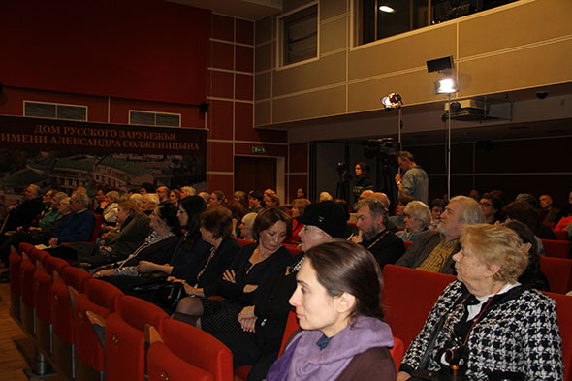

Вечер завершился показом видеозаписи, сделанной год назад, к сороковинам Е.Ц. Чуковской.

Татьяна Кучинко

Фото Юлии Котиной

